
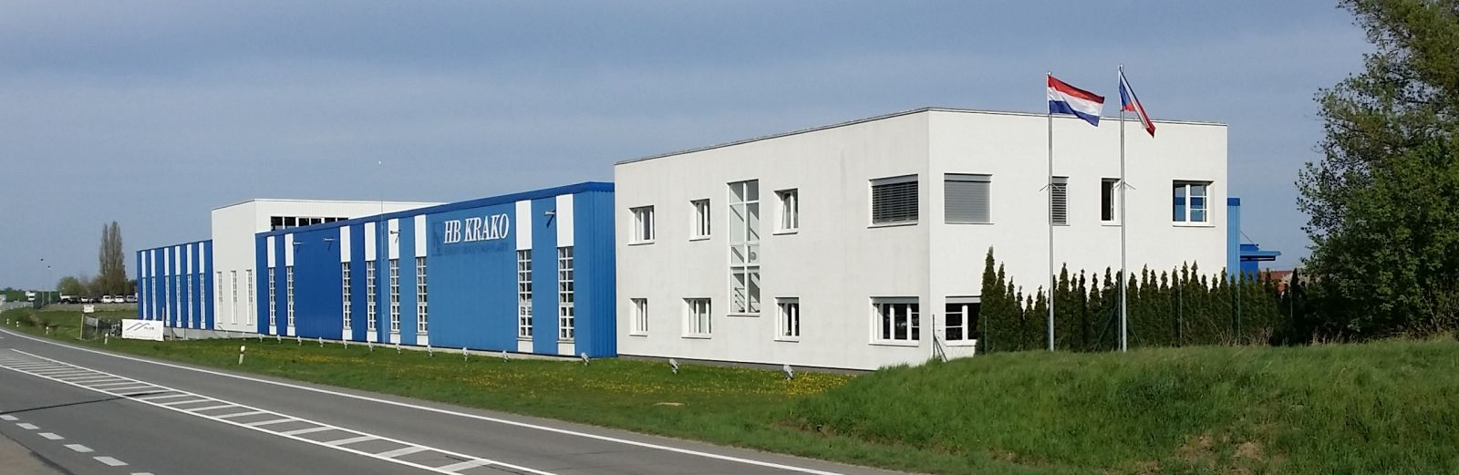
HB KRAKO s.r.o., součást koncernu Munters, který je světovou špičkou v oblasti energeticky účinných řešení úpravy vzduchu. Používáme inovativní technologie, naši odborní inženýři vyvíjejí zařízení zajišťující perfektní klima pro zákazníky z různých odvětví, nejvíce však pro potravinářský a farmaceutický průmysl a uchovávání dat.
Munters definoval budoucnost zpracování vzduchu už v roce 1955. Dnes má výrobu a prodejní pobočky ve 30 zemích a má zaměstnává na 2700 pracovníků po celém světě. Roční čisté zisky Munters se pohybují kolem 4 bilionů švédských korun a společnost je vlastněna Nordic Capital Fund VII.

Na výpomoc do naší výrobní haly v Hruškách, nebo na montáž ve Velké nad Veličkou, hledáme:
BRIGÁDNÍKY
Ve výrobě:
- Montážní a pomocné práce ve výrobě.
- Zkušenost se zámečnickými pracemi výhodou, ale ne podmínkou.
- Jednosměnný provoz 7 – 15:30.

Montáž Velká nad Veličkou:
- Montážní práce venku, součástí je i práce ve výškách, fyzicky náročná práce.
- Pracovní doba pondělí - pátek 7 – 18:00, sobota 7 – 15:00.

Nabízíme
- Dohodu o provedení práce cca do období Vánoc.
- NÁSTUP IHNED.
- MZDA 120 - 130Kč/hod.

V případě zájmu prosím zašlete Váš životopis na níže uvedený email nebo nás pro bližší informace kontaktujte telefonicky, případně se k nám přijďte podívat osobně.

Kontaktní osoba:
Tereza Svatková
Tel.: +420 519 343 555, klapka 108; +420 735 757 663
E-mail: volnamista@hbkrako.cz

